Дистанционное задание для учащихся
Педагог ДО: Ермолаева Ирина Александровна
Программа: «Чудо-ручки»
Объединения: 1 АД
Даты занятий по рабочей программе: 11.05.20; 15.05.20
Тема занятия: Рисование «Птички из ладошки» (2 часа)

Последовательность выполнения:
1. Приложить ладошку к листу и обвести простым карандашом.
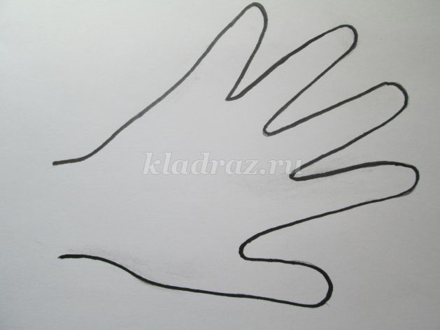
2. У запястья рисуется круг – голова птицы.
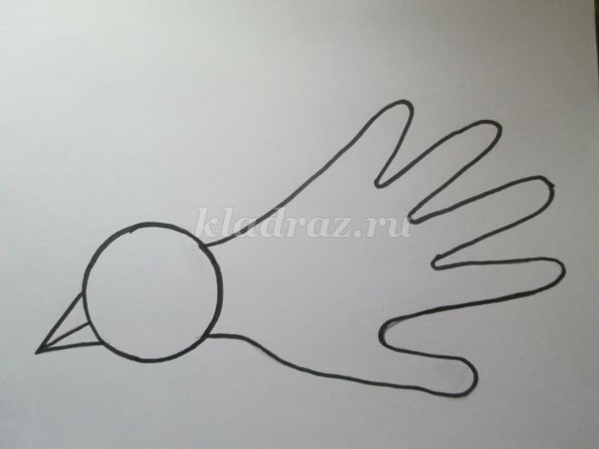
3. Четыре растопыренных пальца образуют хвост.
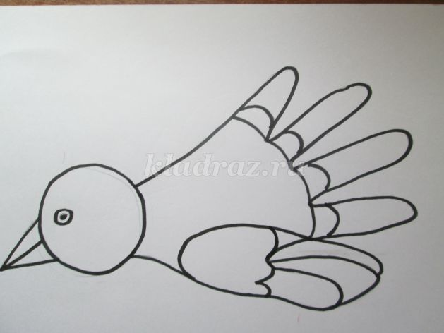
4. Большой палец – будет крыло.

5. Рисунок закрашивается и вот такая получается птичка.
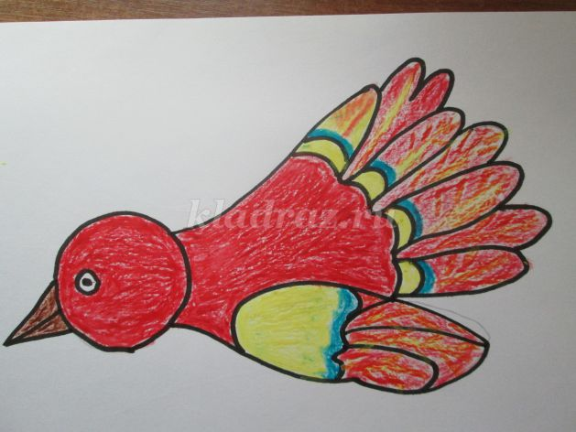
Готовую работу сфотографировать и отправить мне на электронную почту: mirka.ira@mail/ru
Результат сдать педагогу: до 17.05.20

